System RDL代码自动化
-ArchStudio

Project 1.0 版本

2023/09/08

版本迭代说明
1.0版本：该版本主要实现了SystemRDL中文件代码的自动生成。

引言
当开发人员需要生成寄存器描述语言（RDL）文件时，手动编写和调整代码可能是一项耗时且容易出错的任务。为了解决这个问题，本设计旨在开发一个RDL自动化代码生成模板，以提高寄存器定义的生成效率和准确性。
本设计的目标是通过提取数据库中的数据，自动生成符合RDL规范的寄存器定义文件。通过使用该模板，开发人员可以快速生成包含地址映射、寄存器组、寄存器和字段等元素的RDL文件，而无需手动编写和调整大量的代码。
该模板生成过程基于数据库结构和用户定义的模板规则。通过分析数据库结构，模板可以自动识别并提取所需的表、字段和关系。然后，根据用户定义的模板规则，模板可以自动生成相应的RDL代码，包括地址映射、寄存器组、寄存器和字段等。
通过使用该模板，开发人员可以节省大量的时间和精力，并减少人为错误的风险。此外，模板的灵活性和可配置性使得开发人员能够根据具体需求进行定制和扩展，以满足不同寄存器定义的要求。
考虑到后续数据的存储和读取方便，我们引入了一种新的数据存储格式——YAML（YAML Ain't Markup Language）。YAML是一种人类可读的数据序列化格式，可以方便地存储和读取结构化数据。因此，我们在设计中加入了相关的代码。通过这些代码，我们可以从数据库中提取数据，并将其转换为YAML格式的文件。另外，我们还提供了相应的YAML文件读取和写入的代码，以便开发人员能够轻松地读取和修改已存储的YAML文件。
本设计的文档将详细介绍数据库结构、数据提取过程、模板生成过程、模板的使用示例、数据库转YAML文件以及YAML文件的存取和写入过程。性能评估将对模板生成的速度和资源消耗进行评估，并提供改进空间的建议。通过本设计的实施，我们期望能够提高寄存器定义的开发效率和质量，提升整体的工作效率和用户体验。

数据库结构
本设计采用的是 SQLite 3 数据库管理系统，具体使用的版本为 SQLite 3.0。数据库文件名为 RDL.db，其中包含了多个表格。这些表格之间建立了关系，并且每个表格都遵循了相应的约束条件。通过使用 SQLite 3 版本的数据库，我们可以有效地管理和操作数据。

表格
本数据库中定义了三种不同类型的表格。第一种是实体表格，包括四个表格，分别名为 Table_addrmap、Table_regfile、Table_reg 和 Table_field。这些表格记录了 RDL 中寄存器模型的四个组件和它们的属性。第二种是属性表格，这些表格以 Table_xx 开头的名称，并记录了每个组件所具有的互斥相关属性。第三种是实例表格，这些表格以 example_xx 开头的名称，并记录了用户实例化组件的名称、初始值和地址偏移等信息。具体的表格名称如下图所示：
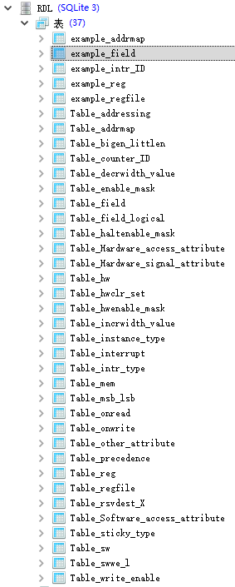

关系
两个实体之间存在着一定的映射关系。在寄存器模型中，两个组件存在着一对多的关系。具体而言，一个地址映射（addrmap）可以包含多个寄存器组（regfile），每个寄存器组又可以包含多个寄存器（reg），而每个寄存器又可以定义多个域（field）。因此，可以总结为以下关系：addrmap:regfile=1:N，regfile:reg=1:N，reg:field=1:N。同时，组件与其实例之间也是一对多的关系，即一个组件可以被多次实例化。下图正确显示了各组件之间以及组件和实例化组件之间的关系：
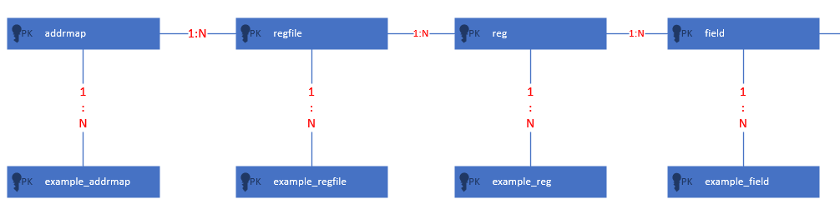
因为他们之间都是1:N的关系，因此在建表的时候，只需要在N的一方的表格中插入一列，记录来自1中哪一行即可。举个例子，regfile中可以插入一列，用于记录自己属于哪一个addrmap，这样子就把一对多的关系记录下来了。

约束
数据库约束是一种用于确保数据完整性和一致性的规则或条件。本设计主要用到的约束有：
1.主键约束（Primary Key Constraint）：用于唯一标识表中的每个记录。主键必须在表中是唯一且非空的，并且可以用来检索和引用数据。
2.外键约束（Foreign Key Constraint）：用于维护两个表之间的关系。外键约束确保一个表中的值在另一个表中存在对应的匹配值。它可以用来实现关联、引用完整性和数据一致性。
下面以域表Table_field为例，阐述各个约束的作用。与Table_field有关的表格如下图所示：
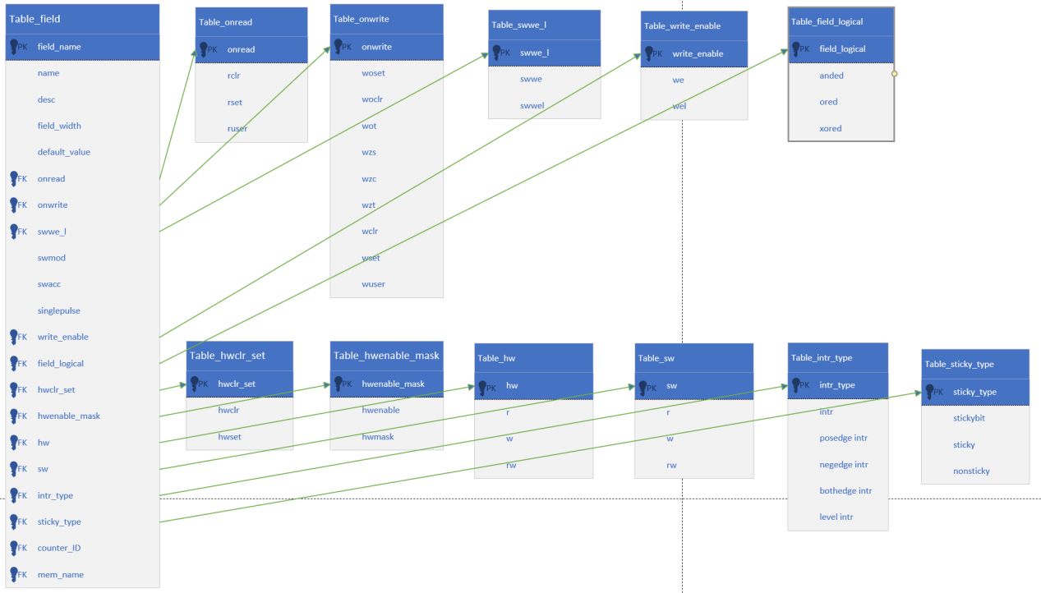
第一栏是表格的名字，与数据库中建立的表格名字对应起来，方便数据的查找，第二栏带有PK标志的是该表格的主键，主键具有唯一性，不能重复且不能为空，域表Table_field中，域名field_name作为主键，用来唯一标识一个域。后面几栏是域的属性栏，记录着域中可以定义的属性，其中带有PK标志的是外键，外键的值只能从外部表格中获取，也就是说onread的值只能从表格Table_onread中获取，取值只能是rclr、rset和ruser中的一种。外键的这种特殊性刚好用来存储域中一些互斥的属性，而主键刚好用来标识不同的域名。
其他表格的数据构建方式类似，它们与上述表格具有相同的结构。为了方便快速查找属性位置，我们将表格名和属性名与数据库中的表格名和属性名进行对应。通过建立这样的映射关系，我们可以轻松地在数据库中定位每个属性的位置，并准确地提取所需的数据。这种一致性的数据结构和映射关系设计使得处理和管理多个表格的数据变得更加高效，并确保数据的完整性和一致性。

数据提取过程
本设计选用了微软开源的VS Code作为主要开发工具，并使用Python作为主要的编程语言。作为数据源选择，我们选择了SQLite数据库。SQLite是一种轻量级、嵌入式的数据库系统，其数据库文件可以直接访问和操作，无需额外的服务器进程。在数据提取过程中，我们将使用SQL语句来执行查询和操作数据库。SQLite提供了标准的SQL查询语言和常见的数据库功能，如事务、索引和触发器。通过在VS Code中连接到SQLite数据库，我们可以直接进行数据提取和操作，以满足项目的需求。

数据连接
SQLite是一种轻量级数据库，连接SQLite数据库非常简单，首先需要import sqlite3导入包，然后使用下面两行代码即可连接成功：
conn = sqlite3.connect('RDL.db')
c = conn.cursor()
通过sqlite3.connect()函数连接到'RDL.db'数据库，并将连接对象保存在变量conn中，然后使用conn.cursor()方法创建一个游标对象c。游标对象用于执行SQL语句和获取结果。通过这两行代码，我们可以连接到了'RDL.db'数据库，并创建了一个游标对象c，可以用来执行SQL语句和获取结果。
使用数据库连接执行完所有的操作后，需要调用conn.close()来关闭连接，以释放资源并确保数据库连接被正确关闭。

数据查询
数据的查询需要使用到SQL语句，以地址映射（addrmap）为例，下图是查询地址映射表Table_addrmap和它的实例表example_addrmap的SQL语句：
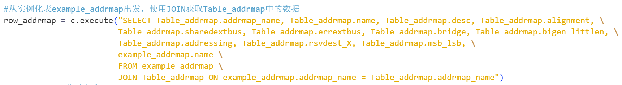
在这个查询语句中，我们选择了Table_addrmap表中的一些字段（addrmap_name, name, desc, alignment, sharedextbus, errextbus, bridge, bigen_littlen, addressing, rsvdest_X, msb_lsb），以及example_addrmap表中的name字段，name字段是该地址映射实例化名。通过使用JOIN语句，我们将example_addrmap表和Table_addrmap表连接起来，并使用addrmap_name字段作为连接条件。这样，我们可以获取到两个表中符合连接条件的数据。执行这个查询语句后，返回的结果存储在row_addrmap变量中。
c.execute是SQLite库中的一个方法，用于执行SQL语句。c.execute方法接受一个SQL语句作为参数，并在连接的数据库上执行该语句。执行完成后，可以通过其他方法（如fetchone、fetchall等）来获取执行结果，后面的数据提取有用到fetcall方法。

数据提取
完成上述数据查询后，所有表单数据将存储在row_addrmap变量中。为了逐行提取表单数据，我们可以使用循环或迭代的方式遍历row_addrmap，然后按照需要的方式获取每一行的数据。这样我们就可以进一步处理和利用这些数据了。
fetchone()方法用于获取查询结果集中的下一行数据，返回一个包含该行数据的元组（tuple）。如果查询结果集为空或已经遍历完所有行，则返回None。
fetchall()方法用于获取查询结果集中的所有行数据，返回一个包含多个元组的列表（list）。如果查询结果集为空，则返回一个空列表。
我们需要遍历row_addrmap，逐行提取表单数据。因此我们使用fetchall()方法获取所有行的数据，也就是使用for row in row_addrmap.fetchall()，row_addrmap.fetchall()将每一行表单数据作为一个列表元素，row表示其中的一行。

数据清洗和转换
由于地址映射（addrmap）与其实例化之间是一对多的关系，因此在获取到的每一行数据中，需要对具有相同地址映射名字（addrmap_name）的数据进行合并操作。具体代码如下图所示：
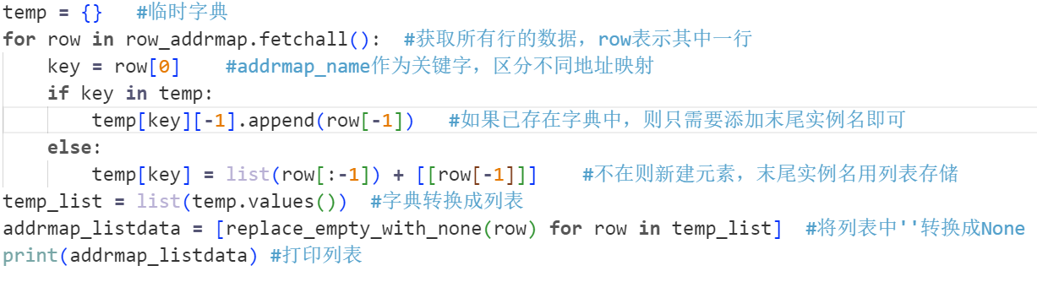
这段代码首先创建了一个空字典temp，用于临时存储列表修改完成的元素，然后通过for循环遍历查询结果集中的每一行数据，并将其存储在变量row中，row是一个列表，存储着表单中的一行数据。在循环体中，代码将row中的第一个元素row[0]作为关键字key，row[0]存储的是地址映射的名字（addrmap_name），用于区分不同的地址映射。如果key已经存在于temp字典中，则只需要将该行末尾的数据row[-1]（地址映射实例化名字）添加到temp[key][-1]对应的列表中，temp[key][-1]是temp字典中以key为关键字的列表中的最后一个元素，这个元素的储存形式也是一个列表，存储着地址映射实例化的名字（example_addrmap.name）；如果key不存在于temp字典中，代码会新建一个元素，并将该行数据中的末尾实例名用列表存储。也就是说，一行数据中末尾的实例名是用列表存储的，这样就能够实现一个地址映射对应多个实例名了。循环结束后，代码将字典temp转换成一个临时列表temp_list，由于在提取的数据中，空值存在两种形式，一种是空字符串，另一种是None，为了统一格式，避免后续的空值麻烦，这里使用replace_empty_with_none()函数，将其中的空字符串替换成None，最终在终端打印出处理后的列表addrmap_listdata，便于观察获取到的数据结果。
打印的部分结果如下图所示：
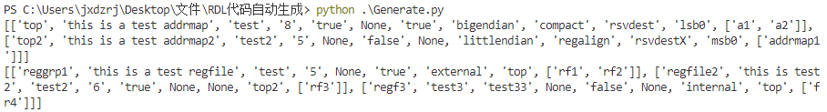
根据打印结果可知，我们使用的是三级列表的方式存储数据的，第一级列表用来区分地址映射，第二级列表用来储存地址映射的属性，第三级列表用来储存该地址映射的实例化名字。具体的结构图如下图所示：
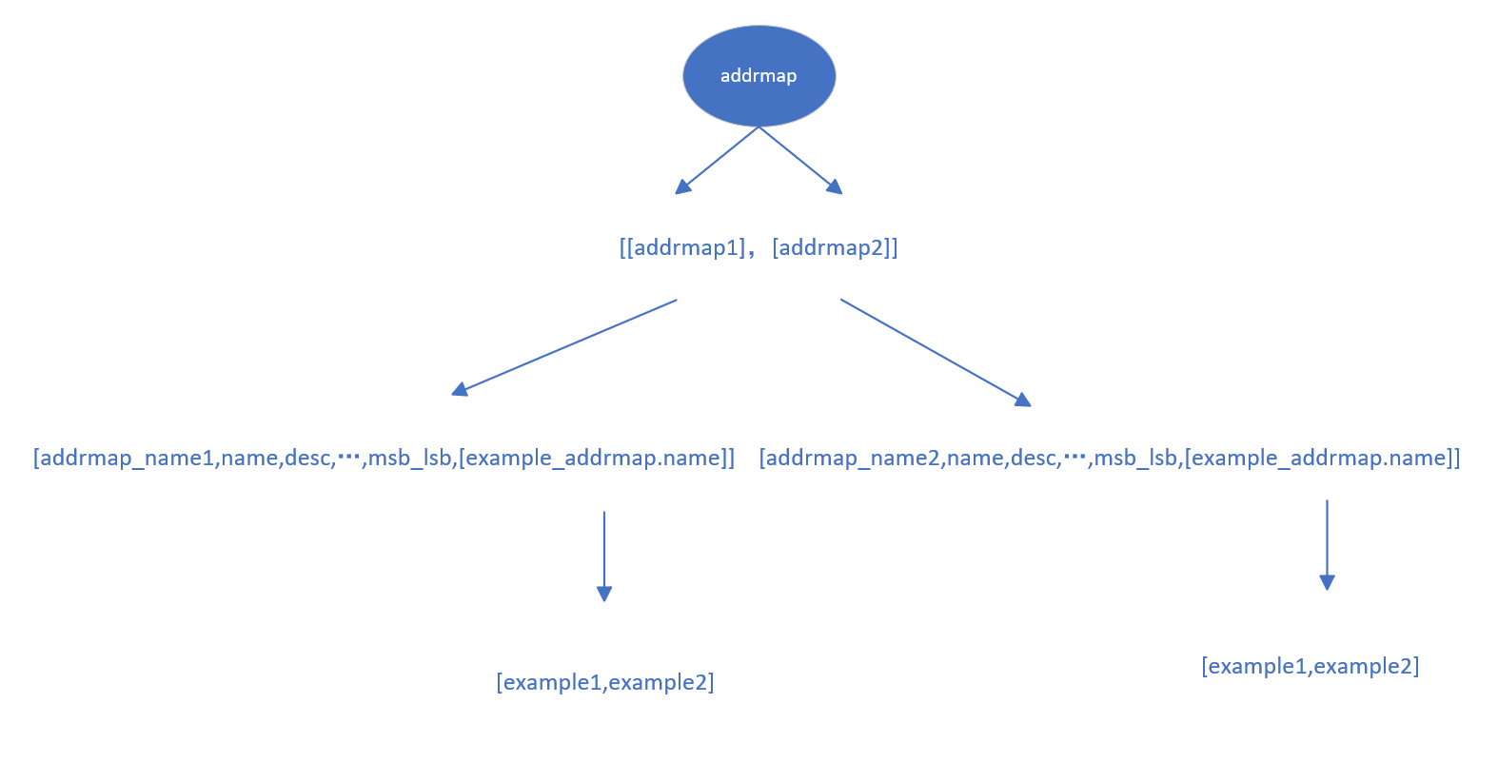
空字符串替换成None的函数replace_empty_with_none()如下图：
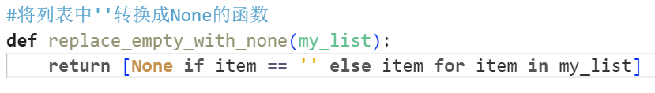
其他组件的数据采用相同的提取方式，它们之间存在一些细微差别，但总体类似。因此，在获取这些数据时，我们可以使用类似的方法，并根据每个组件的实际情况进行调整。由于这些组件都遵循了相似的数据结构和规范，因此我们可以很容易地根据需要进行调整，并确保数据的准确提取。
将上述数据提取的代码放置于一个名为sqlite.py的文件中，这样可以更好地组织和管理代码。

模板生成过程
本设计采用了Jinja2模板引擎，Jinja2是一款功能强大且广泛应用于Python应用程序的模板引擎。它提供了丰富的模板语法和功能，能够方便地生成动态内容、格式化文本以及渲染HTML页面等操作。为了使用Jinja2模板引擎，我们需要导入jinja2包，并利用"Template(template)"的方式创建名为template1的模板对象。这里的"template"指的是我们自行设计的采用Jinja2模板语言编写的模板。为了方便查找和修改模板，我们将其单独存放在Template.py文件中，而在生成代码中，只需要将其导入即可。这种设计方式有助于提高代码的可读性和可维护性。

模板定义
模板定义是一个非常关键的环节，它直接影响最终生成的RDL文件的正确性和准确性。下面以地址映射（addrmap）为例，介绍了本设计的模板定义。截取部分代码如下图所示：
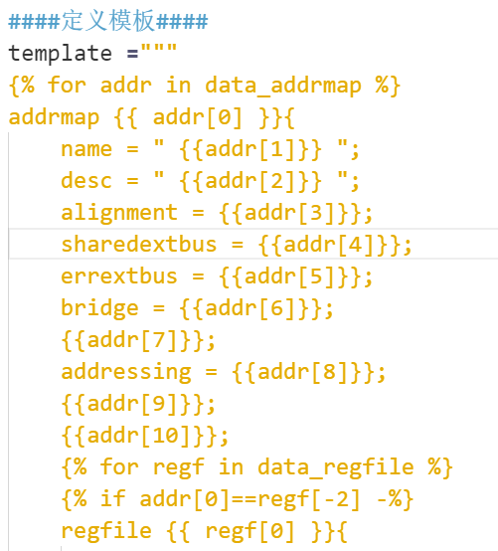
首先定义一个名为template的字符串，其中包含Jinja2模板语言的代码。该部分代码包含两个循环语句和一个条件判断语句，用于根据data_addrmap和data_regfile列表中的数据生成一段文本。
data_addrmap是往该模板填入的地址映射的列表数据，该列表中每一个元素由一个地址映射块和它所拥有的属性构成，也就是说该列表是一个地址映射的集合。循环语句{% for addr in data_addrmap %}会遍历data_addrmap列表中的元素，并将每个元素赋值给变量addr。addr是一个列表，代表一个地址映射，其中addr[0]是该地址映射的名字，后面addr[1]~addr[9]是该地址映射拥有的属性，分析这些属性的构成，在循环中定义属性的生成位置，循环遍历所有地址映射后，就可以为每一个地址映射生成相应的属性了，利用这样的循环结构，我们能够灵活处理不同数量和类型的地址映射，并且根据每个地址映射的具体属性生成相应的代码段。这种模板设计可以确保生成的RDL文件符合预期的结构和规范。
data_regfile跟data_addrmap类似，它是往该模板填入的寄存器组的列表数据，该列表中每一个元素由一个寄存器组和它所拥有的属性构成，也就是说该列表是一个寄存器组的集合。循环语句{% for regf in data_regfile %}，遍历data_regfile列表中的元素，并将每个元素赋值给变量regf。regf是一个列表，代表一个寄存器组，其中regf[0]是该寄存器组的名字，后面regf[1]~reg[5]是该寄存器组拥有的属性，倒数第二个元素regf[-2]记录着地址映射的名字，通过regf[-2]可以知道该寄存器从属于哪一个地址映射。条件判断语句{% if addr[0]==regf[-2] -%}会判断addr列表的第一个元素（地址映射名）是否等于regf列表的倒数第二个元素（从属于的地址映射名），如果相等，则在该地址映射下生成寄存器组regf[0]和它的属性，如果不相等就不会在该位置生成寄存器组，这样子就能够实现地址映射和寄存器组是一对多的关系了，一个地址映射下可以生成多个寄存器组。
其他的组件也具有相似的结构，这里不一一展示了。
组件与它的实例化之间也是一对多的关系。在RDL中，组件的实例化有两种方式定义：
- 明确定义：使用单独语句实例化组件，适合重复使用。
- 匿名定义：在定义组件的同一语句中实例化组件，适合使用一次的部件。
本设计实例化的模板生成采用的是明确定义，在组件定义完成之后，使用单独的语句进行实例化。下图是地址映射组件和寄存器组组件实例化的模板:
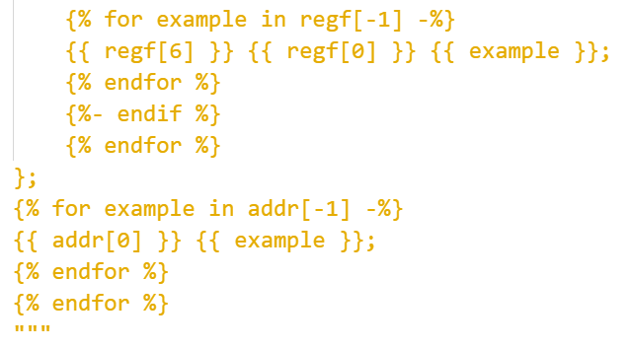
regf[-1]是一个列表，记录着寄存器组regf[0]实例化的名字，regf[6]是寄存器组拥有的实例化属性，有两个取值：external和internal，决定着该寄存器组是内部寄存器组还是外部寄存器组。使用列表存储实例名，通过{% for example in regf[-1] -%}循环，遍历regf[-1]列表中的元素，并将每个元素赋值给变量example，example即是实例名，模板会循环生成该寄存器组的实例化语句。
地址映射实例化也是同样的结构，addr[-1]是一个记录着实例化名字的列表，{% for example in addr[-1] -%}循环遍历addr[-1]列表中的元素，并将每个元素赋值给变量example模板会循环生成该地址映射的实例化语句。
由于域组件实例化的时候可以定义域宽和初始值，寄存器组件实例化的时候可以定义地址偏移，因此域组件和寄存器组件实例化的模板有一些不同：
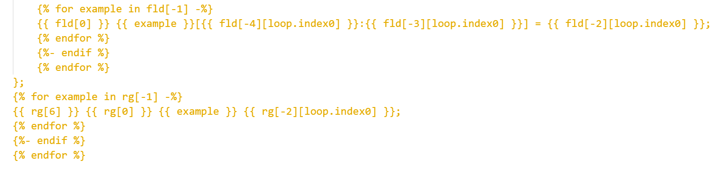
fld[-1]是一个记录着该域实例化名字的列表，fld[-4]和fld[-3]是一个记录着该实例化开始和结束位置的列表，用来表示域宽，fld[-2]是一个用来记录域初始值的列表，和实例化名字一一对应起来，也就是说fld[-1][0]的起始位置是fld[-4][0]，结束位置是fld[-3][0]，初始值是fld[-2][0]。{% for example in fld[-1] -%}表示开始一个循环，遍历fld[-1]列表中的元素，并将每个元素赋值给变量example，example即是实例名。在循环体中，模板会生成实例化域的RDL语句。loop.index0表示当前循环的索引，初始值为0，每循环一次loop.index0值增加1。
寄存器组件实例化和域实例化相似，rg[-1]是一个记录着该寄存器实例化名字的列表，rg[6]有两个取值：external和internal，用来实例外部寄存器和内部寄存器，rg[-2]是一个记录着该寄存器实例化偏移地址的列表，loop.index0与上述同理。
使用列表存储实例化名字，能够实现组件和实例化之间一对多的关系，因此这种设计在逻辑上是合理和可行的。在模板定义完成后，需要将实际的数据填充到模板中。这个过程涉及将特定的值或内容添加到模板的相应位置，以便生成最终的文档、报告或其他形式的输出。通过填充数据，模板可以根据特定需求生成多个实例，并且每个实例都可以具有不同的数据内容。

模板渲染
模板中的数据源来自数据库，前面已经介绍了如何从数据库中提取数据，通过数据的清洗和转换，已经将四个组件的数据存入四个大的列表中，它们分别是addrmap_listdata、regfile_listdata、reg_listdata和field_listdata，这四个列表分别存储着对应组件的名字、组件拥有的属性、组件从属于上一级组件的名字、实例化组件的名字和实例化组件的初始化属性。这些列表已经通过print()函数在终端上成功打印出来，具体示例请参考数据提取过程章节。到目前为止，模板已经创建完毕，现在需要将数据填充到模板中。数据的填入过程就是模板的渲染过程，我们已经创建好了模板对象template1，渲染模板可以调用模板引擎的render()方法，render()方法是模板对象的一个方法，用于将数据填充到模板中并生成最终的输出结果。因此我们调用template1.render()，模板引擎会将模板对象template1和相关的数据结合，根据模板中的语法规则和占位符的位置，将数据填充到相应的位置，生成最终的文本输出。
相关的数据即是我们提供的四个组件列表，代码如下图所示：
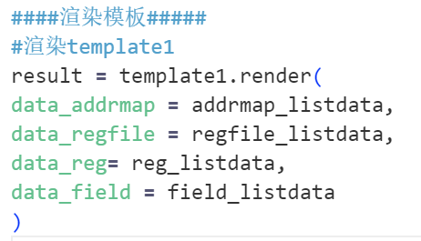
我们将模板渲染的结果存储到字符串result中，result包含了模板的初步结果，由于该结果中包含了许多空行和一些空的属性值，因此需要进行下一步的美化操作。

模板美化
模板的美化操作需要用到正则表达式中的模式匹配，在使用正则表达式时，需要导入re模块，即在代码开头添加import re语句。下图是使用正则表达式去除多余空行和带有空属性值的行的代码：
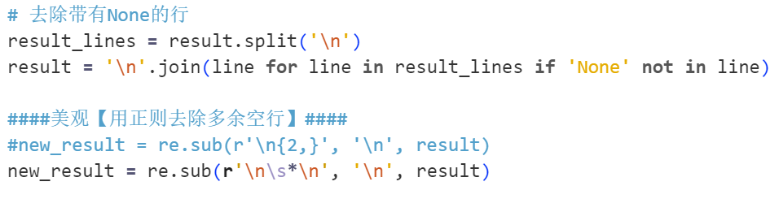
去除带有None行时，首先使用result.split('\n')函数将result字符串按行分割成一个列表result_lines，然后进入列表推导式line for line in result_lines if 'None' not in line ，这部分代码会遍历result_lines列表中的每一行，并过滤掉包含"None"的行。'\n'.join()是一个字符串的方法，用于将一个可迭代对象中的元素连接成一个字符串，每个元素之间用指定的分隔符进行分隔。因此最后使用'\n'将过滤后的行重新连接为一个字符串，存储到result变量中。
去除多余空行时，正则表达式r'\n\s*\n'表示匹配连续出现的两个或多个换行符之间的任意数量的空白字符。其中，\n表示换行符，\s表示空白字符（包括空格、制表符等），*表示前面的字符可以出现任意次数。re.sub()函数接受三个参数：正则表达式模式、替换的内容以及待替换的字符串。在这里，我们将匹配到的多余空行替换为单个换行符，从而实现去除多余空行的效果。最终，将替换后的结果存储在new_result变量中，得到一个美化后的输出结果，可以将该结果用于后续的操作，比如输出到文件、发送给客户端等。

生成输出
通过对生成结果进行美化并将其存储在new_result变量中，我们可以将结果输出到一个.rdl文件中。这样，我们成功地完成了模板的生成过程。下图是生成.rdl文件的代码：
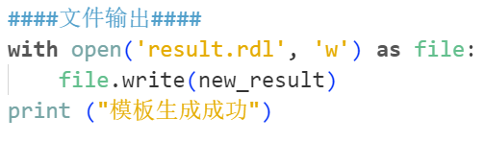
代码块使用了with open('result.rdl', 'w') as file来打开一个名为result.rdl的文件，并以写入模式('w')进行操作。文件对象被赋予变量名file。 接下来，使用file.write(new_result)将经过处理后的new_result写入到文件中。最后，使用print("模板生成成功")语句在终端上打印出"模板生成成功"的消息。
这样，处理后的结果就会被写入到result.rdl文件中，并在终端上显示"模板生成成功"的提示信息。
因为代码比较简短，因此我们把模板的渲染、美化和输出写入到一个名为Generate.py的文件中，便于更好地管理代码。

模板的使用说明
在前面的几个章节中，我们已经对模板的框架进行了介绍。本章将通过详细的使用示例，介绍各个文件的作用和数据流向，帮助读者更好地理解和学习如何使用模板。通过示例，读者可以看到具体的代码和操作步骤，从而更容易上手和应用模板。这些示例将展示模板在实际应用中的功能和用途，以及如何根据实际需求进行定制和扩展。通过本章的学习，读者将能够更加熟练地运用模板，提高工作效率和代码质量。

工程文件介绍
本设计的文件可分为三类：模板生成相关文件，模板辅助文件，结果文件。文件的数量不多，所有的文件放在同一个目录下，查找也方便。文件目录如下图所示：
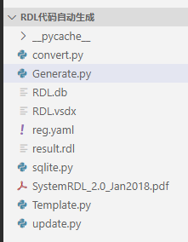
RDL.db是一个数据库文件，用于存储数据。
sqlite.py文件的作用是从数据库RDL.db提取数据。
Template.py文件的用于定义RDL代码生成的模板框架。
Generate.py文件是生成模板的主要文件，作用是渲染模板、美化模板和生成模板。
result.rdl是模板生成的输出文件。
RDL.vsdx和SystemRDL_2.0_Jan2018.pdf是辅助文件，前一个用来作图，方便分析架构，后一个是SystemRDL 2.0寄存器描述语言的官方文件，需要参考该文件设计RDL代码生成规则。
convert.py文件是将数据库中表格转换成.yaml文件形式。
update.py文件用来读取和写入.yaml文件

数据流动过程
理解了各个文件的作用后，整个数据流动过程就能够得到清晰的分析。
前端为用户提供一个可视化的操作界面，用户根据提示在该界面中输入定义寄存器的相关数据。前端获取到这些数据，并将这些数据存入数据库RDL.db中。sqlite.py文件数据库RDL.db提取数据，并将数据存入到列表中，Generate.py文件使用列表中的数据渲染、美化和生成模板，并且将生成的模板输出到result.rdl文件中。result.rdl文件即是用户所需要的寄存器描述文件。然后，用户可以通过读取result.rdl文件获取生成的寄存器描述内容，进一步在其项目中使用。
此外，前端还可以提供其他功能，例如展示已生成的寄存器描述文件列表、允许用户查看和下载历史生成的文件等。这样，用户可以方便地管理和维护生成的寄存器描述文件。
总体而言，通过这个数据流动过程，用户可以使用前端界面来输入寄存器定义数据，经过后端的数据库和模板生成逻辑，最终得到符合要求的寄存器描述文件，实现了便捷的自动化流程。同时，前端提供的可视化操作界面也使整个过程更加直观和易于使用。

结果展示
由于数据库中存在大量的表格，因此在此处只能展示部分表格的结构和数据内容。这些展示的表格将提供一个概览，以便读者对数据库的结构和数据有一个初步的了解。请注意，这些展示的表格只是数据库中的一小部分，实际数据库可能包含更多的表格和数据。
下图是表Table_field的结构：
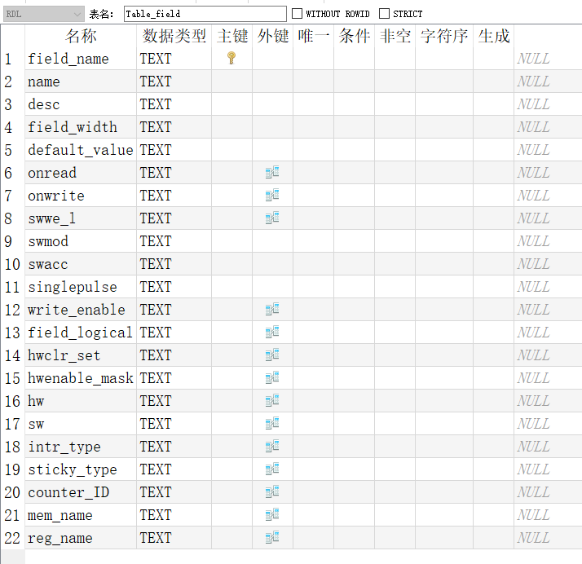
下图是表Table_field中的数据：
在对表格结果和数据内容有了大致了解后，就可以开始执行程序了。在该文件目录的终端输入命令python .\Generate.py，该命令用于执行Generate.py文件。终端下面就会打印出sqlite.py获取到的四个大列表数据。下图展示了终端的输出结果：
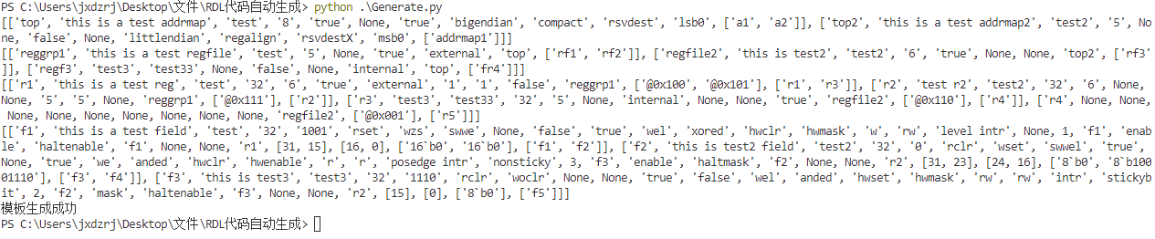
模板生成完成后，终端下面也会有提示‘模板生成成功’，此时，可以查看result.rdl文件，文件中根据数据库中存在的数据，生成了符合寄存器描述语言规则的语句。打开result.rdl文件查看生成结果，部分结果如下图所示：
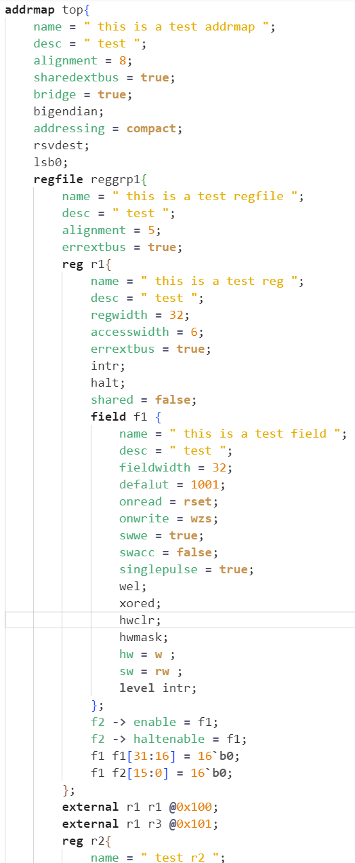
根据生成的结果可以看出，该模板可以在正确的位置生成各种属性；可以实现不同组件之间一对多的关系；可以实现组件和它的实例化之间一对多的关系。
根据生成的结果也可以看出，该模板缺少信号、中断等具有关联性质的属性定义；缺少计数器、内存相关的定义。由于这些关联属性比较复杂，我们还没有进行完整性的分析。
在后续的工作中，我们将逐步分析各个组件之间的关联性属性。这将包括对关联属性的定义、约束和操作进行详细的分析，以确保数据的完整性和一致性。通过分析关联属性，我们可以更好地理解和管理组件之间的关系，进而优化系统设计和实现。

数据库转YAML文件
考虑到后续数据的存储和读取方便，我们使用yaml文件作为新的数据存储格式，此时就需要将数据库中已经存在的数据转换成yaml文件，我们我们以寄存器表Table_reg为例子写了一个Python脚本文件convert.py，用于将数据库表格转换为yaml文件。

转换过程
访问数据库和使用yaml文件需要导入sqlite3和yaml模块，具体的代码实现如下图所示：
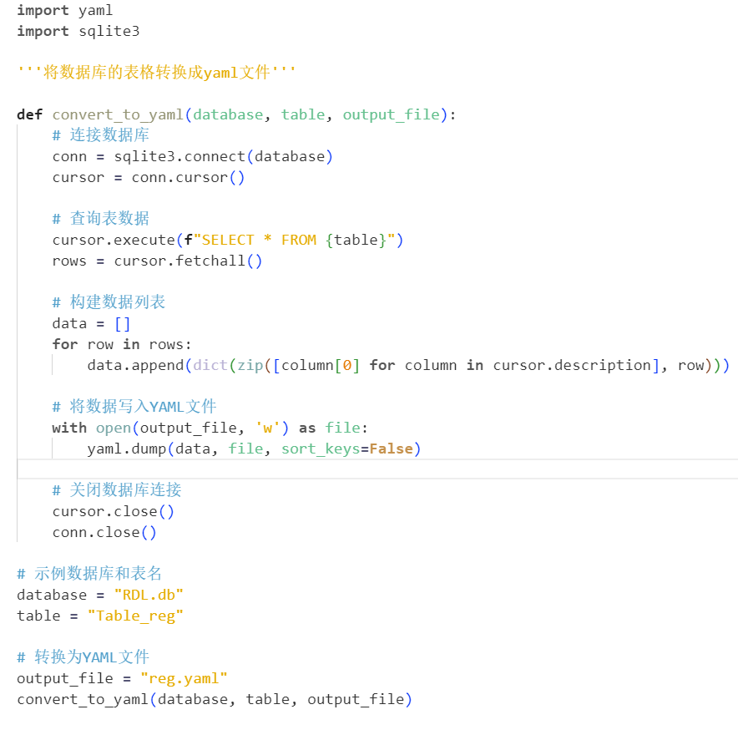
首先定义convert_to_yaml()函数，接受三个参数：数据库名称、表名和输出文件名。在函数中，使用sqlite3.connect()方法创建一个数据库连接，并使用conn.cursor()创建游标对象。cursor.execute(f"SELECT * FROM {table}") 语句执行了一条 SQL 查询语句，其中使用了变量 table 的值。这个查询语句的作用是从指定的表名中选择所有的列 (* 表示所有列)。通过使用占位符 {table}，可以动态地将表名传递给 SQL 查询语句。rows = cursor.fetchall()语句用于从游标获取所有的查询结果。fetchall()方法会返回一个包含所有查询结果的列表，每一行的数据以元组的形式表示，查询结果被保存在 rows 变量中。
然后定义一个空列表data[]，通过 for 循环遍历查询结果 rows 中的每一行数据。对于每一行数据：使用列表推导式 [column[0] for column in cursor.description] 获取了列名列表。cursor.description 返回了包含查询结果中每个列的描述信息的元组序列。通过取出每个元组的第一个元素，即列名，构建了一个列名列表。使用 zip() 函数将列名列表和当前行的元组进行配对，生成了一个由列名和对应值组成的元组序列。使用 dict() 函数将上一步得到的元组序列转换成字典，实现了将列名与每个值对应的功能。转换得到的字典添加到 data 列表中。经过以上操作，data 列表中存储了每一行数据的字典表示形式。每个字典的键是列名，对应的值是该行中相应列的值。
下一步使用open(output_file, 'w') 打开一个输出文件，以写入模式打开。这里的 output_file 是一个变量，表示输出文件的路径和名称。通过 yaml.dump(data, file, sort_keys=False) 将 data 列表中的数据以 YAML 格式写入到输出文件中。这里使用了 yaml 模块的dump() 函数，它接受两个必需的参数：要写入的数据和目标文件对象。sort_keys=False 参数用于指定不对字典键进行排序。使用 with 语句结合文件对象的上下文管理器，确保在操作完成后自动关闭文件。经过以上操作将转换后的数据 data 写入到指定的输出文件中，并以 yaml 格式进行保存。
最后一步是关闭数据库的连接。
该函数实现了数据库中的表格数据转换成yaml文件，我们只需要在下面调用这个函数，配置相应的参数即可完成多个表格的转换工作。

转换结果
数据库的数据是以表格的形式存储，而我们转换完成后的数据是以键值方式存储的，域json的存储方式相似。下图是转换完成的reg.yaml文件：
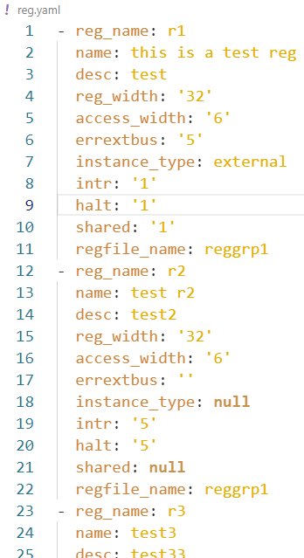
以-开头的行表示构成一个数组，这种数组形式通常被称为字典或键值对（key-value）列表，每个元素都由键和值组成。具体来说，这段YAML代码中的每个寄存器信息都是一个数组元素。每个寄存器信息都使用了相同的键（reg_name、name、desc等），但具体的值是不同的。通过使用数组的方式，可以在一个YAML文件中同时描述多个寄存器的属性信息。每个寄存器信息都是一个独立的数组元素，通过使用-符号进行分隔。

YAML文件的读取和写入过程
既然考虑使用yaml文件存储数据，那么必然涉及到yaml文件的读取与写入过程，我们仍然设计了一个Python脚本文件update.py，update.py中包含了读取和写入的两个方法。下面我们仍然以寄存器表Table_reg为例子介绍这两种方法。

读取
我们定义一个read_yaml_file()方法用于读取yaml文件中的数据，方便我们后续调用它。下图是该方法的代码：
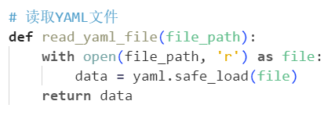
def read_yaml_file(file_path)定义了一个名为read_yaml_file的函数，它接受一个参数file_path，用于指定要读取的yaml文件的路径。with open(file_path, 'r') as file使用open函数打开指定路径的文件，并使用'r'模式以只读方式打开。将打开的文件对象赋值给变量file。data = yaml.safe_load(file) 使用yaml.safe_load函数加载yamlL文件中的数据。这个函数会将yaml数据解析为Python对象，并将结果赋值给变量data。return data 将解析后的Python对象作为函数的返回值返回。
读取方法定义完成，接下来需要填入参数调用该方法。代码如下：
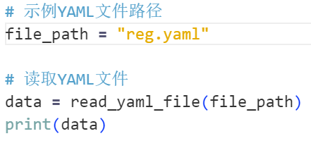
file_path = "reg.yaml" 这行代码将文件路径指定为reg.yaml，该文件存在且与Python脚本在同一目录下。data = read_yaml_file(file_path) 调用之前定义的read_yaml_file函数，传入文件路径作为参数。函数将打开指定路径的YAML文件，解析为Python对象，并将解析后的对象赋值给变量data。print(data) 使用print函数打印变量data的值输出到终端上，即读取的yaml文件的内容。打印结果如下图所示：
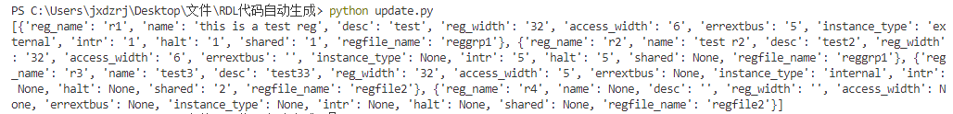
根据打印结果可以知道，我们使用列表存储了四个字典对象，每个字典对象表示一个寄存器的属性信息。使用这种方式可以直观地表示和读取寄存器的属性信息。每个键值对可以清晰地描述寄存器的不同属性，使得代码的可读性更高。

写入
写入过程是在读取过程的基础上进行的，基本的思想是将读取的数据data修改后重新写回到该文件里。我们定义一个write_yaml_file()方法将data写入到yaml文件中，代码如下图所示：
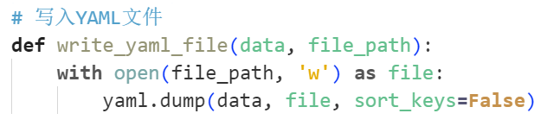
write_yaml_file()接受两个参数data和file_path。with open(file_path, 'w') as file使用open函数打开指定路径的文件，并以写入模式打开。使用with语句可以确保文件在使用完毕后自动关闭，无需手动关闭文件。yaml.dump(data, file, sort_keys=False)：使用yaml模块的dump函数将data写入文件。dump函数将Python对象转换为YAML格式的字符串，并将其写入文件中。data是要写入的数据，file是要写入的文件对象，sort_keys=False表示不按键进行排序。
方法定义完成后，接下来需要修改data中的数据，并调用写入方法。我们暂时没有定义修改data的方法，而是选择手动修改data中的数据，后续可以根据需要，定义修改data的通用方法。代码如下图：
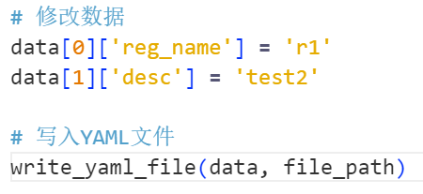
我们手动修改了data[0][‘reg_name’]和data[1][‘desc’]中的数值，然后调用write_yaml_file()方法将修改后的data数据写入yaml文件中。
看到这里，RDL自动化代码生成已经介绍完毕了，在后续的更新中，我们会使用yaml文件存储数据，分析好RDL代码中的关联属性，定义好各组件数据在yaml中的存储格式，完善好操作yaml文件的Python脚本程序。

总结
在前述部分，我们详细介绍了RDL自动化代码生成模板的设计和实现过程，同时展示了相应模板用例的效果，该模板从数据库中提取数据，并生成相应的代码模板。通过将数据库中的数据转换为模板所需的格式，该模板能够自动化生成各种类型的RDL代码。
在设计和实现过程中，我们使用了Python编程语言和相关的库和工具。通过连接到数据库并执行查询，我们能够提取所需的数据，并将其转换为模板所需的格式。然后，我们使用模板引擎来生成最终的RDL代码。
该模板具有以下功能和特点：首先，它能够根据数据库中的数据生成不同类型的RDL代码，如地址映射定义、寄存器定义等。其次，它具有灵活性和可扩展性，可以根据需要自修改代码生成规则和模板结构。此外，该模板能够自动化生成代码，大大提高了开发效率，并减少了人为错误的可能性。
总的来说，我们能够以更高效的方式生成所需的代码，并实现自动化的工作流程。

